Para agregar un nuevo nomenclador

- Se deben modificar las tablas a través de las consultas que se describen a continuación, para agregar un nuevo nomenclador en el sistema de forma muy rápida, lo único que habrá que agregar manualmente son los nuevos precios en aquellas paracticas que hayan sufrido modificaciones.

- Luego para trabajar con el nomenclador nuevo, se debe ir a utilidades->efectores buscar y seleccionar el efector que se desea cambiar el nomenclador, presionar el botón editar y seleccionar en la lista desplegable el nomenclador con el cual el efector va a trabajar, por último presionar el botón guardar.

- Agregar la descripción de los nomencladores en tabla facturación.nomenclador_detalle. (Tener en cuenta el id que le es asignado a este nuevo registro)
  - Ej: Nomenclador 2011

- Hacer copia del total del nomenclador en la tabla nomenclador pero con el id_nomenclador_detalle en blanco. (script)

insert into facturacion.nomenclador(
codigo,
grupo,
subgrupo,
descripcion,
precio,
tipo_nomenclador)
SELECT
facturacion.nomenclador.codigo,
facturacion.nomenclador.grupo,
facturacion.nomenclador.subgrupo,
facturacion.nomenclador.descripcion,
facturacion.nomenclador.precio,
facturacion.nomenclador.tipo_nomenclador
FROM
facturacion.nomenclador
WHERE
id_nomenclador_detalle=2 (el 2 es el id del nomenclador anterior vigente, lo que hacemos es insertar masivamente los codigos para no tener que tipearlos manualmente con el nuevo id_nomenclador_detalle)

- Actualizar el id_nomenclador_detalle que corresponda en la tabla nomenclador a los registros que terminamos de insertar. (script)

update
facturacion.nomenclador
set id_nomenclador_detalle=3 (es un ejemplo sera el id_nomenclador_detalle de la fila que agregamos en el primer paso)
WHERE
id_nomenclador_detalle is null

- Actualizar el Precio del Nuevo Nomenclador agregado. (script de prueba) Luego poner el precio que corresponde

update
facturacion.nomenclador
set precio=0
WHERE
id_nomenclador_detalle=3 (es un ejemplo sera el id_nomenclador_detalle de la fila que agregamos en el primer paso)ponemos los precios en 0 para después actualizarlos, esta actualizacion si o si debe ser manual, si no hay que actualizar demasiados precios no seria conveniente ejecutar esta consulta y actualizar solo los que se modificaron.

ANEXO

- Hacer copia del total del anexo en la tabla anexo pero con el id_nomenclador_detalle en blanco. (script)

insert into facturacion.anexo(
numero,
prueba,
categoria,
precio)
SELECT
facturacion.anexo.numero,
facturacion.anexo.prueba,
facturacion.anexo.categoria,
facturacion.anexo.precio,
FROM
facturacion.anexo
WHERE
id_nomenclador_detalle=2 (el 2 es el id del nomenclador anterior vigente, lo que hacemos es insertar masivamente los codigos para no tener que tipearlos manualmente con el nuevo id_nomenclador_detalle)

- Actualizar el id_nomenclador_detalle que corresponda en la tabla nomenclador a los registros que terminamos de insertar. (script)

update
facturacion.anexo
set id_nomenclador_detalle=3 (es un ejemplo sera el id_nomenclador_detalle de la fila que agregamos en el primer paso)
WHERE
id_nomenclador_detalle is null

  - En este paso completar el campo facturación.anexo.id_nomenclador colocando el id_nomenclador que corresponde al anexo esto permitirá que cuando elijamos un código de nomenclador que tenga anexo filtre los que corresponde.

- Actualizar el precio en 0 por que en definitiva el precio que toma es el de la tabla nomenclador.

update
facturacion.anexo
set precio=0
WHERE
id_nomenclador_detalle=3 (es un ejemplo sera el id_nomenclador_detalle de la fila que agregamos en el primer paso.

Por Ultimo

- Elegir el nomenclador con que el efector necesita facturar, se realiza por efector en la medida que el efector comienza a facturar prestaciones del nuevo año por ejemplo del 2011 (igual se puede volver a cambiar las veces que se necesite).
  - En utilidades->efectores (efector/nomenclador) buscamos y elegimos el efector.
  - Hacer clic en el botón editar, en el campo “Nomenclador en Uso” en la lista desplegable seleccionar el nomenclador correspondiente luego clic en guardar. (si los pasos anteriores fueron correctos ese efector comenzara a facturar con el nomenclador seleccionado y los valores correspondientes)

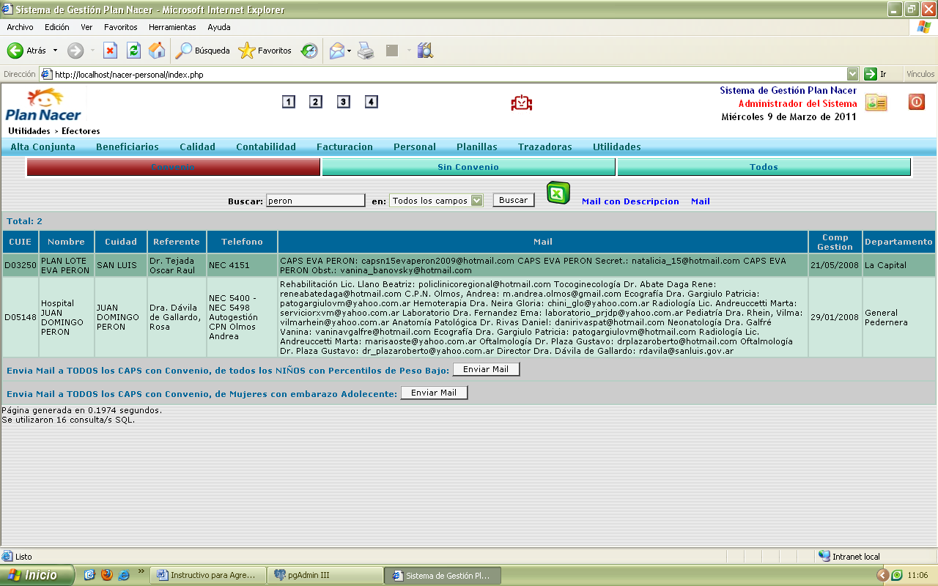
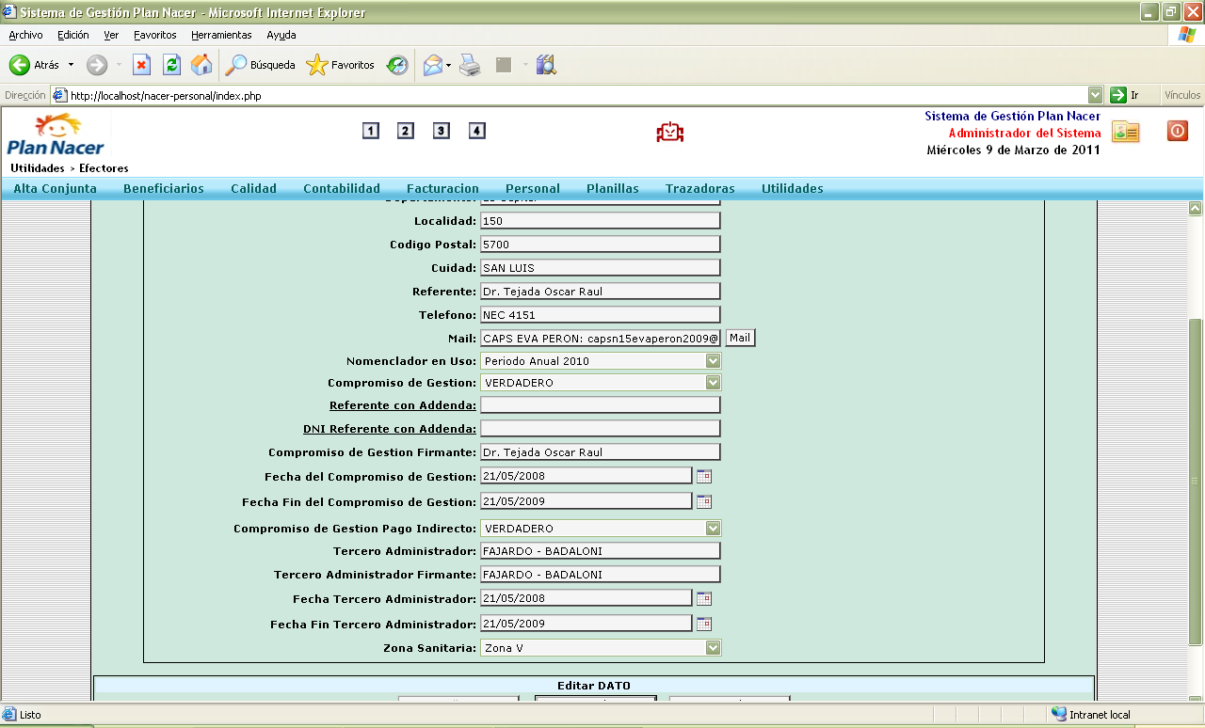

- Agregar si fuese necesario periodos nuevos en la tabla facturación.periodo.

